Дневник производственной практики
Период прохождения практики: с «03» 11.2026 г. по «16» 11.2026 г. (основной период); период защиты: с «13» 03.2027 по «21» 03.2027 г.
Дата или период выполнения работ | Краткое содержание выполненных работ | Подпись руководителя от организации
03.11.2026 | Ознакомление со структурой Брянского филиала ООО «Д4 ТЕХНОЛОГИИ». Изучение назначения системы сетевого мониторинга D4NMS и проектной документации. Инструктаж по технике безопасности.
05.11.2026 | Предпроектный анализ: обзор подходов к мониторингу доступности сетевых узлов, сравнение существующих решений, определение границ веб-панели.
06.11.2026 | Разработка технического задания: функциональные и нефункциональные требования к веб-панели мониторинга доступности.
09.11.2026 | Проектирование архитектуры приложения: модель типов, серверные маршруты API, мок-движок опроса.
10.11.2026 | Разработка серверной части: route handlers, генерация истории проверок, лента событий.
11.11.2026 | Разработка интерфейса пользователя: дашборд, компоненты статусов, график задержки, форма добавления устройства.
12.11.2026 | Тестирование и отладка: производственная сборка, проверка API по чек-листу, исправление выявленных дефектов.
13.11.2026 | Инспектирование кода, публикация в репозитории GitHub, оформление и слияние pull request.
16.11.2026 | Подготовка эксплуатационной документации, отчёта, дневника и презентационных материалов. Систематизация результатов.

Содержание
Введение 4
1 Анализ структуры базы практики (организации) 5
1.1 Ознакомление со структурой предприятия и основными видами деятельности 5
1.2 Организационная структура ИТ-подразделения и специфика разработки ПО на предприятии 7
1.3 Процесс разработки программного обеспечения на предприятии 8
2 Предпроектное исследование и анализ задачи 10
2.1 Анализ задачи мониторинга доступности сетевых узлов 10
2.2 Постановка задачи и границы приложения 11
3 Процесс разработки технического задания 12
3.1 Формирование функциональных и нефункциональных требований 12
3.2 Техническое задание на веб-панель мониторинга 13
4 Разработка программного обеспечения в соответствии с техническим заданием 16
4.1 Проектирование архитектуры приложения 16
4.2 Реализация серверной логики и программных интерфейсов 17
5 Применение инструментальных средств разработки 18
5.1 Среда разработки и подготовка рабочего окружения 18
5.2 Управление версиями и средствами проверки 19
6 Разработка интерфейса пользователя 20
6.1 Проектирование дашборда 20
6.2 Просмотр данных, фильтрация и управление устройствами 21
7 Тестирование и отладка приложения 22
7.1 Сценарии проверки и результаты 22
7.2 Анализ ошибок и обработка исключительных ситуаций 24
8 Инспектирование компонентов программного обеспечения 25
8.1 Проверка структуры и стандартов кодирования 25
8.2 Направления устранения выявленных недостатков 26
9 Техническое сопровождение программы 27
9.1 Развёртывание и эксплуатационный запуск 27
9.2 Обновление, резервное копирование и работа с замечаниями 28
Заключение 29
Список использованных источников 30
Приложение А (обязательное) Презентация 32
Приложение Б (рекомендуемое) Фрагменты исходного кода 37
Введение
Производственная практика ПП.02.01 «Производственная практика (по профилю специальности)» проходила в период с 3 по 16 ноября 2026 года на базе Брянского филиала ООО «Д4 ТЕХНОЛОГИИ». Практика выполнялась в рамках профессионального модуля ПМ.02 «Осуществление интеграции программных модулей» по специальности 09.02.07 «Информационные системы и программирование».
Объектом разработки на практике является веб-панель мониторинга доступности сетевых узлов, создаваемая как часть системы сетевого мониторинга D4NMS. Назначение панели состоит в предоставлении оператору наглядного представления о состоянии наблюдаемой сети: признак доступности каждого узла, время ответа, доля успешных проверок за последние сутки, историю измерений и ленту событий об изменении состояния.
Практическая часть выполнена на языке TypeScript с применением фреймворка Next.js и библиотеки React; исходный код размещён в репозитории GitHub. На момент прохождения практики сетевой опрос узлов выполняется демонстрационным модулем (мок-движком), который имитирует задержку, отказы и деградацию связи. Такое решение позволило проверить интерфейс и серверные маршруты до подключения реального сетевого опроса: при переходе к боевому режиму заменяется только модуль опроса, а контракт типов, маршруты API и интерфейс остаются без изменений.
Целью работы является разработка работоспособной веб-панели мониторинга доступности и закрепление профессиональных компетенций, предусмотренных программой модуля ПМ.02. Для достижения цели решаются задачи: изучение структуры предприятия и принятого в нём процесса разработки; предпроектный анализ предметной области; разработка технического задания; проектирование и реализация приложения; применение инструментальных средств разработки; построение интерфейса пользователя; тестирование и отладка; инспектирование компонентов на соответствие стандартам кодирования; описание порядка технического сопровождения.
Отчёт содержит введение, девять разделов, заключение, список использованных источников и приложения. В приложении А приведена структура презентации, в приложении Б — фрагменты исходного кода приложения.
1 Анализ структуры базы практики (организации)
1.1 Ознакомление со структурой предприятия и основными видами деятельности
Производственная практика ПП.02.01 проходила в Брянском филиале ООО «Д4 ТЕХНОЛОГИИ» — российской компании, зарегистрированной в мае 2021 года. Основная специализация организации — консультационные услуги и работы в области компьютерных технологий, а также развитие собственных программных продуктов для сетевого мониторинга. К числу таких продуктов относится система мониторинга сети D4NMS. Таким образом, ИТ-услуги и разработка программного обеспечения являются для компании профильными направлениями, а не вспомогательными, как это обычно бывает на промышленном предприятии, где информационные технологии лишь обслуживают производственные процессы.
Организационная структура филиала компактна и включает три звена: руководство филиала, административно-хозяйственное подразделение и ИТ-отдел. Руководство определяет приоритеты работ и ведёт взаимодействие с заказчиками; административно-хозяйственное подразделение отвечает за организационную и материально-техническую сторону деятельности; ИТ-отдел занимается разработкой и доработкой программного обеспечения, его тестированием, а также технической поддержкой и сопровождением. Структура построена по функциональному принципу, что типично для небольших филиалов ИТ-компаний: отдельные функции не выделяются в самостоятельные подразделения, а совмещаются внутри одной команды. Структура филиала приведена на рисунке 1.
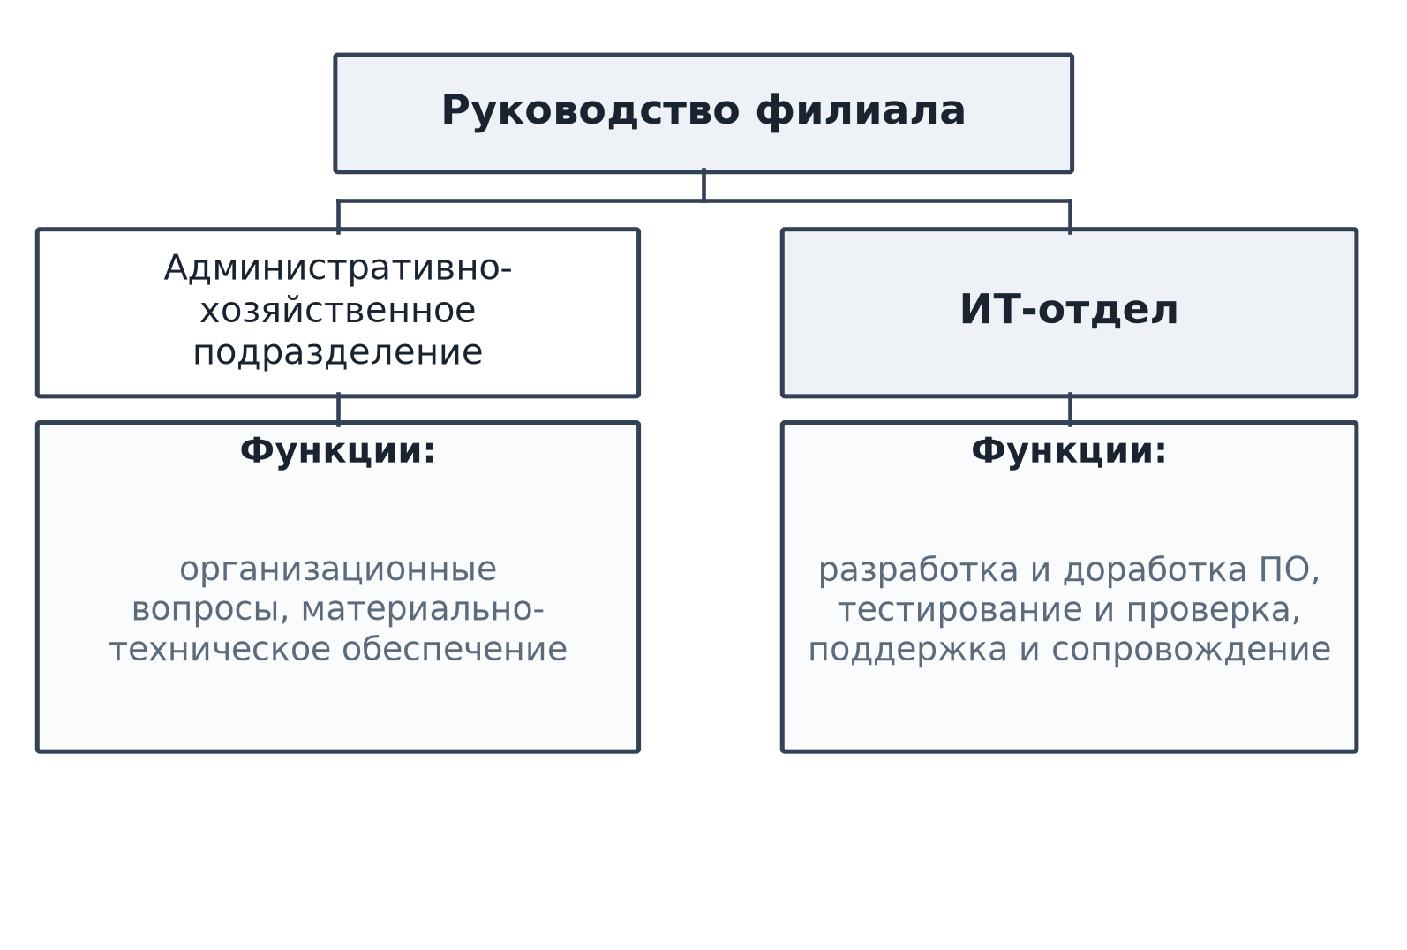
Рисунок 1 – Организационная структура Брянского филиала ООО «Д4 ТЕХНОЛОГИИ»
Как видно из рисунка 1, ИТ-подразделение филиала представлено двумя сотрудниками, которые выполняют полный цикл работ по продукту: анализ и разработку, проверку и сопровождение.
1.2 Организационная структура ИТ-подразделения и специфика разработки ПО на предприятии
Профиль компании определяет характер работы её ИТ-отдела: программные продукты и компьютерные технологии здесь относятся к основным направлениям деятельности. Компания оказывает консультационные услуги, выполняет работы в ИТ-сфере и развивает продукты сетевого мониторинга, включая D4NMS.
ИТ-отдел Брянского филиала, где проходила практика, состоит из двух сотрудников. При такой численности классическое разделение ролей, принятое в крупных компаниях (руководитель проекта, системный аналитик, разработчик, тестировщик, специалист поддержки), в чистом виде не применяется — сотрудники совмещают несколько функций. Каждый из них участвует в общении с заказчиком, анализе требований, проектировании и написании кода, проверке результата и дальнейшем сопровождении выпущенных решений.
Небольшой состав отдела определяет и особенности его работы. К преимуществам относятся высокая скорость принятия решений, отсутствие потерь информации при передаче задачи между участниками, глубокое понимание сотрудниками продукта в целом и гибкость при изменении приоритетов. К моментам, требующим внимания, — высокая нагрузка на каждого участника, необходимость тщательно вести документацию, чтобы знания о проекте не оставались лишь в памяти отдельного сотрудника, и важность взаимной проверки результатов, которая заменяет отдельную службу тестирования.
Развитие программного продукта охватывает анализ требований, проектирование, разработку, тестирование, выпуск обновлений и последующее сопровождение. Каждая задача проходит эти этапы последовательно, а результаты каждого этапа фиксируются в проектной документации.
1.3 Процесс разработки программного обеспечения на предприятии
Работа над программным обеспечением в компании начинается с выбора подхода к реализации задачи: использовать готовое решение или разрабатывать продукт с нуля. Готовое решение (существующая библиотека, фреймворк или программный продукт) сокращает сроки и затраты, снижает риск ошибок в типовых функциях и позволяет быстрее получить рабочий результат, но ограничивает гибкость и требует адаптации под нужды заказчика. Разработка с нуля обеспечивает полное соответствие требованиям и контроль над архитектурой, однако требует больше времени, ресурсов и последующего сопровождения. Выбор определяется требованиями заказчика, сроками, бюджетом и особенностями задачи. В рамках данной практики веб-панель мониторинга разработана на базе готового фреймворка Next.js — это промежуточный вариант: каркас приложения и соглашения предоставляет фреймворк, а прикладная логика и интерфейс реализуются вручную.
После выбора подхода работа ведётся по следующим этапам.
1. Обсуждение с заказчиком. Выясняются потребности, ожидаемый результат, ограничения по срокам и ресурсам, фиксируются все пожелания. Результат этапа — первичное понимание задачи и перечень требований.
2. Анализ существующего состояния. Изучается текущее состояние системы или процесса, который предстоит автоматизировать или доработать: действующее программное обеспечение, техническая документация, особенности инфраструктуры. Здесь выявляются проблемы существующего решения и возможности для улучшения.
3. Определение приоритетов и планирование. На основе собранных сведений определяются приоритеты задач и составляется план работ. Если у заказчика уже есть техническое задание, оно анализируется как унаследованный документ (legacy ТЗ), приводится в актуальное состояние и уточняется с учётом новых требований. На этом же этапе формируется MVP — минимально жизнеспособный продукт, содержащий только ключевые функции, что позволяет быстро получить рабочую версию и проверить правильность выбранного направления; остальные возможности выносятся в последующие итерации.
4. Проектирование изменений и согласование с заказчиком. Разрабатывается решение: определяются необходимые изменения, структура модулей и способы их взаимодействия. Результаты проектирования обязательно согласуются с заказчиком — это подтверждает, что планируемая реализация соответствует его ожиданиям, и исключает дорогостоящие доработки на поздних этапах.
5. Детальное проектирование и документирование. После согласования оформляется проектная и техническая документация: описание архитектуры, схемы данных, спецификации интерфейсов и модулей. Документация обеспечивает единое понимание решения всеми участниками и упрощает дальнейшее сопровождение.
6. Реализация, тестирование и передача. Проверяется соответствие реализованного решения требованиям: проводятся модульное, интеграционное и функциональное тестирование, выявленные дефекты устраняются, после чего продукт передаётся заказчику.
Важной особенностью процесса является его цикличность: этапы не всегда проходят строго линейно. При появлении новых потребностей заказчика, обнаружении ошибок или уточнении требований работа может возвращаться к одному из предыдущих промежуточных этапов — анализу, проектированию или реализации. При этом утверждённое и подписанное заказчиком техническое задание, как правило, не изменяется — оно служит основным ориентиром. Дополнительные пожелания, возникающие в процессе, либо включаются в текущую итерацию по согласованию, либо переносятся в последующие, либо не реализуются, если потребность отпала.
В условиях небольшого ИТ-отдела перечисленные этапы не закреплены за отдельными специалистами, а выполняются одними и теми же сотрудниками последовательно. Это сокращает сроки согласований, но повышает значимость документирования результатов каждого этапа и самопроверки перед передачей решения заказчику.
2 Предпроектное исследование и анализ задачи
2.1 Анализ задачи мониторинга доступности сетевых узлов
Система сетевого мониторинга D4NMS предназначена для наблюдения за состоянием корпоративной сети: коммутаторов, маршрутизаторов, серверов и периферийных устройств. Базовой операцией такого наблюдения является проверка доступности узла: работает ли он и с какой задержкой отвечает. До начала разработки результаты подобных проверок просматривались вручную, командами ping и telnet отдельно по каждому адресу, что при росте числа узлов затрудняет контроль и не даёт истории наблюдений.
Для оценки доступности применяются три классических подхода: эхо-запросы протокола ICMP, установление TCP-соединения на служебный порт и запрос по протоколу HTTP. Первый подход прост, но не показывает работоспособность сервиса; третий требует, чтобы устройство отвечало по HTTP. Для панели выбрана проверка TCP-соединением на заданный порт: она одинаково применима к сетевому оборудованию и серверам и не требует особых полномочий. Пороги классификации состояния следующие: успешное соединение с задержкой в норме переводится в статус «online»; успешное соединение с повышенной задержкой — в статус «degraded»; отказ или истечение тайм-аута — в статус «offline»; снятый с наблюдения узел отображается как «disabled».
Перед проектированием рассмотрены существующие решения: Zabbix, связка Prometheus и Grafana, Uptime Kuma. Перечисленные системы функционально богаты, однако требуют развёртывания серверной части и базы данных, установки агентов и существенной настройки. Для учебного стенда и небольшой филиальной инфраструктуры они избыточны. Принято решение разработать лёгкую веб-панель в составе окружения D4NMS.
Условие практики — получить работающий интерфейс до подключения реального сетевого оборудования. Поэтому в первой версии опрос выполняет мок-движок: демонстрационный модуль, который по заданным профилям узлов имитирует задержку, кратковременные отказы и деградацию связи. Такой приём (разработка интерфейса на имитированных данных с последующей заменой движка опроса) позволяет вести интерфейсную и интеграционную части независимо и является стандартной практикой при согласовании внешнего вида продукта с заказчиком. Состав наблюдаемых узлов тестового стенда приведён в таблице 1.
Таблица 1 – Состав наблюдаемых узлов тестового стенда
Устройство | Адрес: порт | Тип | Группа | Режим опроса
Коммутатор ядра | 10.20.0.1:22 | Коммутатор | Сеть | Стабильный
Межсетевой экран (периметр) | 10.20.0.254:443 | Шлюз | Сеть | Стабильный
Маршрутизатор филиала | 10.20.0.2:161 | Маршрутизатор | Сеть | Стабильный
Веб-сервер | 192.168.10.15:443 | Сервер | Серверы | Стабильный
Сервер БД | 192.168.10.16:5432 | Сервер | Серверы | Стабильный
Файловый сервер | 192.168.10.20:445 | Сервер | Серверы | Стабильный
Точка доступа, офис 2 | 192.168.10.50:80 | Точка доступа | Периферия | Нестабильный
Принтер бухгалтерии | 192.168.10.60:9100 | Принтер | Периферия | Стабильный
DNS Google | 8.8.8.8:53 | Внешний узел | Внешние | Стабильный
DNS Яндекс | 1.1.1.1:53 | Внешний узел | Внешние | Стабильный
Шлюз по умолчанию | 192.168.1.1:80 | Шлюз | Сеть | Постоянно недоступен
Резервный сервер (выключен) | 192.168.10.30:22 | Сервер | Серверы | Снят с наблюдения

В демонстрационном наборе намеренно присутствуют узлы с разным поведением: стабильная серверная группа, нестабильная точка доступа, постоянно недоступный шлюз и отключённый резервный сервер. Это позволяет увидеть все статусы панели сразу после запуска.
2.2 Постановка задачи и границы приложения
Задача приложения состоит в предоставлении единой страницы, на которой оператор видит актуальное состояние всех наблюдаемых узлов и может управлять составом мониторинга. В объём работ входит: веб-интерфейс дашборда с автоматическим обновлением; серверные маршруты API для получения снимка состояния, опроса и управления устройствами; мок-движок опроса с историей проверок за последние сутки; лента событий об изменениях состояния; пользовательская и эксплуатационная документация.
В объём настоящей работы не входят: реальный сетевой опрос (заменяет мок-движок на следующем этапе развития), хранение данных в промышленной СУБД, аутентификация и разграничение прав доступа, а также развёртывание в продуктивной среде заказчика. Эти ограничения зафиксированы как граница первой версии в техническом задании.
Ключевые ограничения первой версии: состояние хранится в памяти серверного процесса и сбрасывается при перезапуске; автоопрос инициируется браузерным клиентом по таймеру; эксплуатация предполагает один экземпляр сервера приложения. Для демонстрационного стенда эти ограничения допустимы, а их снятие описано как план дальнейших работ.
Индивидуальное задание соответствует заданиям 4–7 перечня заданий на практику: подготовка технического задания, тестирование функции продукта, оформление инструкции пользователя и автоматизация рутинной операции — операцией выступает сам регулярный опрос узлов, ранее выполнявшийся вручную.
3 Процесс разработки технического задания
3.1 Формирование функциональных и нефункциональных требований
Техническое задание сформировано после анализа назначения панели, состава стенда и обсуждения с наставником. В качестве исходных материалов использованы перечень заданий на практику, описание продукта D4NMS, обзор аналогов и требования к оформлению документации по ЕСПД [3]. Содержание и структура задания следуют требованиям ГОСТ 19.201-78 [3]; требования к оформлению текста — по ГОСТ Р 2.105-2019 [1].
Функциональные требования охватывают отображение списка узлов и их показателей, раунд опроса, внеплановую проверку одного узла, добавление, отключение и удаление устройств, историю проверок и ленту событий. Нефункциональные требования определяют технологический стек, поведение мок-режима, ограничения хранения состояния, порядок проверки результата и состав документации.
Каждое требование сформулировано как проверяемое положение: например, требование к опросу проверяется тем, что после вызова соответствующего маршрута в ответе обновляются отметки времени проверок; требование к фильтрации — тем, что список ограничивается выбранным статусом без перезагрузки страницы. Ниже приведено техническое задание, включённое в состав отчёта.
3.2 Техническое задание на веб-панель мониторинга доступности
3.2.1 Введение
Наименование программы: «Веб-панель мониторинга доступности сетевых узлов D4NMS». Программа предназначена для отображения состояния наблюдаемых сетевых узлов, их опроса и управления списком устройств. Задание определяет назначение, состав функций, условия работы, документацию и порядок проверки результата.
Разработка ведётся как новый модуль в окружении продукта D4NMS. В первой версии опрос выполняется мок-движком; замена на реальный опрос рассматривается как отдельная задача развития и не входит в объём настоящего задания.
3.2.2 Основания для разработки
Основанием является задание на производственную практику ПП.02.01 в рамках профессионального модуля ПМ.02 «Осуществление интеграции программных модулей» и потребность ИТ-отдела филиала в едином экране наблюдения за сетевыми узлами вместо ручного опроса.
Работы включают анализ задачи, формирование требований, проектирование и реализацию приложения, проверку его функций и подготовку эксплуатационных материалов. Реквизиты утверждения устанавливаются при согласовании задания с руководителем практики.
3.2.3 Назначение разработки
Функциональное назначение состоит в опросе наблюдаемых узлов, классификации их состояния, накоплении истории проверок и визуализации результата в браузере. Эксплуатационное назначение — работа на компьютере под управлением операционной системы с платформой Node.js; пользователь взаимодействует с программой через веб-браузер по локальной или внутренней сети.
3.2.4 Требования к программе
Функциональные характеристики. Программа должна отображать список устройств с показателями: состояние, задержка, доля успешных проверок за сутки, средняя задержка и полоса последних проверок; выполнять раунд опроса всех включённых узлов; выполнять внеплановую проверку выбранного узла; позволять добавлять устройство, отключать его от наблюдения и удалять; накапливать историю проверок за последние 24 часа с шагом не реже 30 минут; вести ленту событий о переходах состояния (узел недоступен, узел снова доступен, высокая задержка).
Интерфейс пользователя. Основной экран должен содержать сводные карточки показателей, таблицу устройств, панель управления опросом и ленту событий. Интерфейс обязан поддерживать автоматическое обновление с выбираемым интервалом (3, 5, 10, 30 секунд) и его приостановку, поиск по имени и адресу, фильтрацию по состоянию и группе устройств. Карточка устройства должна содержать график задержки и таблицу истории проверок.
Мок-режим. Пока модуль реального опроса не подключён, движок должен имитировать поведение сети по профилям устройств (базовая задержка, разброс, вероятность отказа и деградации) и явно помечать демонстрационные данные признаком в ответе API и примечанием в интерфейсе.
Надёжность. Некорректный ввод в формах (пустое имя, незаполненный адрес, порт вне диапазона от 1 до 65535) должен отвергаться с понятным сообщением об ошибке, без изменения состояния списка. Отключённые узлы исключаются из опроса. Удаление устройства выполняется с подтверждением.
Условия эксплуатации. Работа под Node.js версии 20 или выше; запуск командами npm install, npm run build, npm start; сервер принимает соединения на настраиваемом порту (по умолчанию 3000). Состояние хранится в памяти процесса; перезапуск допускает сброс демонстрационной истории.
Информационная и программная совместимость. Контракт типов между клиентом и сервером фиксируется в отдельном модуле и не должен изменяться при замене мок-движка на реальный опрос. Маршруты API и их форматы являются стабильным внешним интерфейсом программы.
3.2.5 Требования к программной документации
В комплект документации входят описание назначения и состава приложения, инструкция по установке и запуску, перечень маршрутов API с примерами вызова, описание мок-режима и план перехода к реальному опросу. Документация ведётся в файле README в репозитории и обновляется вместе с кодом.
3.2.6 Технико-экономические показатели
Ожидаемый результат — сокращение ручных действий по контролю доступности узлов и получение общей картины состояния сети на одном экране. Для оценки применяются число обслуживаемых узлов, количество воспроизводимых проверок интерфейса и API, а также возможность повторить запуск по инструкции без доработки кода.
3.2.7 Стадии и этапы разработки
Первый этап — предпроектный анализ и постановка задачи. Второй — формирование технического задания. Третий — проектирование архитектуры и реализация серверной части и интерфейса. Четвёртый — тестирование, инспектирование и подготовка документации. Этапы охватывают рабочие дни с 3 по 16 ноября 2026 года.
3.2.8 Порядок контроля и приёмки
Контроль начинается с производственной сборки приложения, которая включает проверку типов и статический анализ. Затем по чек-листу проверяются маршруты API и пользовательские сценарии интерфейса. Критерием приёмки функции является воспроизводимый результат по сценарию; непройденная проверка фиксируется дефектом и не заменяется общим утверждением о работоспособности.
4 Разработка программного обеспечения в соответствии с техническим заданием
4.1 Проектирование архитектуры приложения
Приложение построено на фреймворке Next.js 15 с App Router, язык — TypeScript в строгом режиме. Каркас разделён на три уровня: клиентский уровень отображения на React 19; уровень серверных маршрутов (Route Handlers), принимающий запросы интерфейса; прикладной уровень, выполняющий опрос и хранящий состояние. Такая структура повторяет классическое разделение «представление – контроллер – модель» внутри единого приложения.
Договором между уровнями служит модуль доменных типов src/lib/types.ts: в нём описаны устройство, результат проверки, снимок состояния, событие и формат добавления устройства. И клиент, и сервер используют один и тот же набор типов, поэтому рассогласование полей исключается уже на этапе компиляции. При замене мок-движка типы сохраняются, что зафиксировано требованием совместимости. Схема взаимодействия компонентов представлена на рисунке 2.
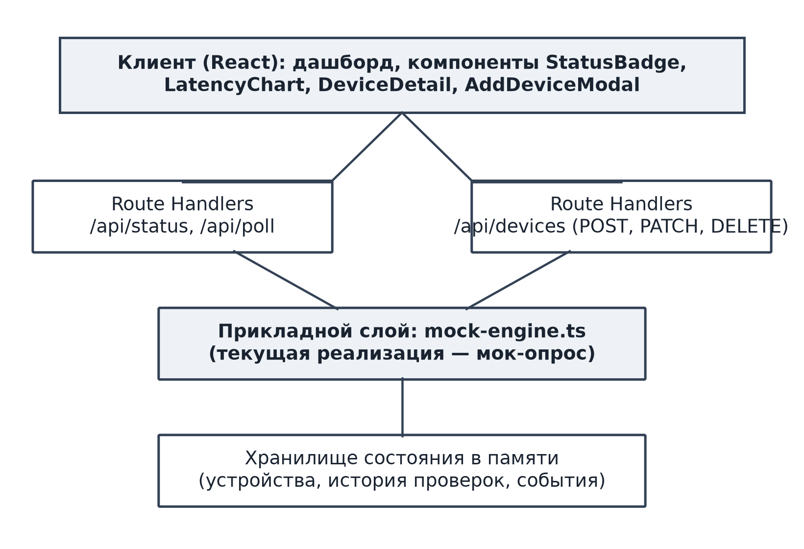
Рисунок 2 – Схема взаимодействия компонентов веб-панели
Опрос и состояние сосредоточены в модуле src/lib/mock-engine.ts. Это единственная точка, которую предстоит заменить при переходе к реальному мониторингу: вместо имитации в нём появятся вызовы сетевых проверок, а вместо памяти процесса — обращения к базе данных. Наружу модуль предоставляет функции getStatus, pollAll, checkOne, addDevice, setEnabled, removeDevice.
4.2 Реализация серверной логики и программных интерфейсов
Серверные маршруты реализованы как Route Handlers в каталоге src/app/api и помечены как динамические, что исключает кэширование ответов. Состав маршрутов приведён в таблице 2.
Таблица 2 – Программный интерфейс приложения (маршруты API)
Метод | Адрес | Назначение | Ответ
GET | /api/status | Снимок всех устройств и событий без нового опроса | Объект статуса
POST | /api/poll | Раунд опроса всех включённых узлов | Обновлённый снимок
POST | /api/devices | Добавление устройства с проверкой ввода | Код 201, созданное устройство
PATCH | /api/devices/{id} | Включение или отключение мониторинга | Обновлённое устройство
DELETE | /api/devices/{id} | Удаление устройства из списка | Код 204
POST | /api/devices/{id}/check | Внеплановая проверка одного узла | Результат проверки

Мок-движок формирует для каждого узла профиль поведения: базовую задержку, разброс, вероятности отказа и деградации, а также периоды гарантированной недоступности. Результат проверки дописывается в историю; при смене состояния в ленту событий помещается запись с указанием времени и причины. История за последние 24 часа генерируется при первом обращении с шагом 30 минут, поэтому панель показывает осмысленные данные сразу после запуска. Схема движения данных при опросе приведена на рисунке 3.
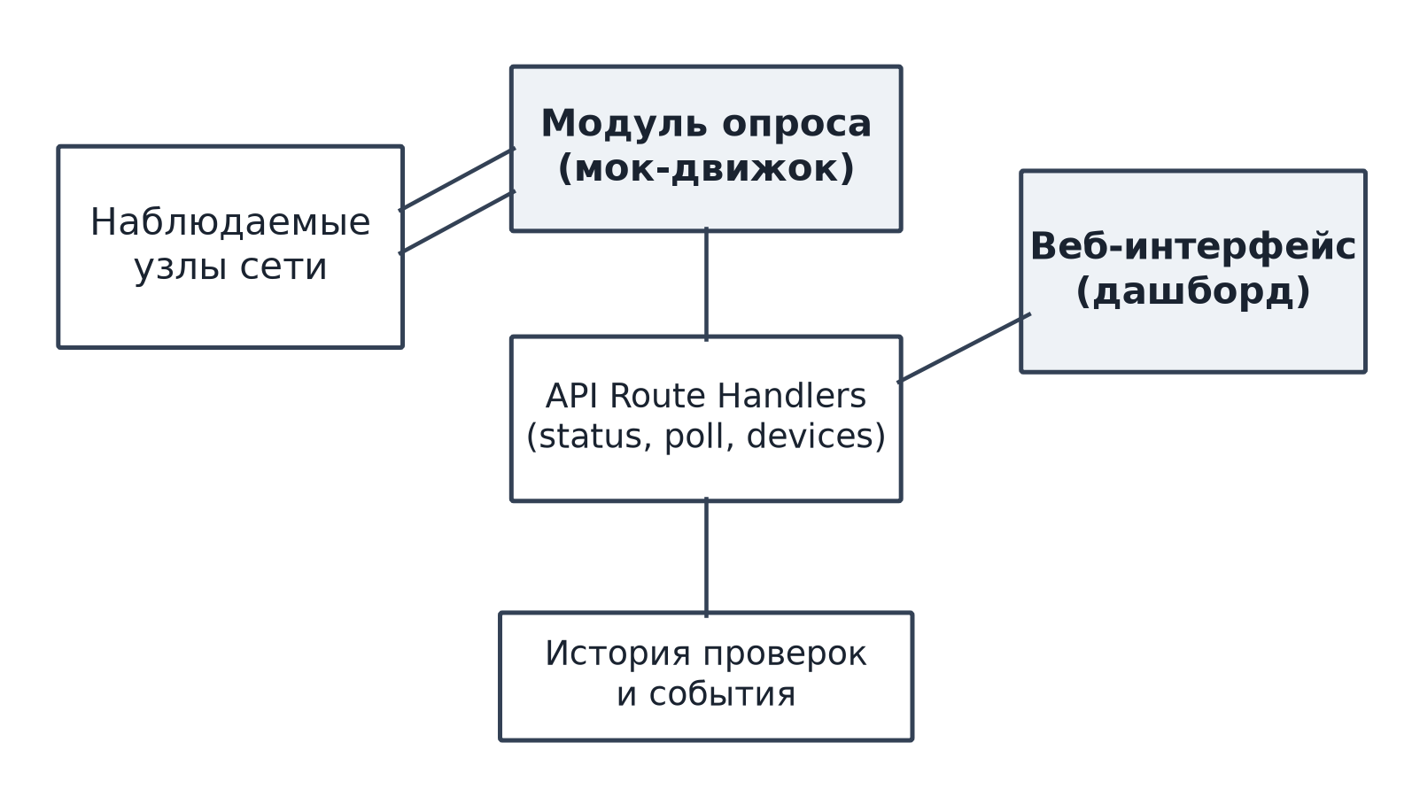
Рисунок 3 – Схема движения данных при опросе узлов
Добавление устройства выполняется с проверкой входных данных: имя и адрес обязательны, порт ограничен диапазоном от 1 до 65535; строковые поля обрезаются от пробелов. Ошибки возвращаются с кодом 400 и текстом причины, форма отображает сообщение пользователю. Отключение и удаление устройства изменяют состав опроса без перезапуска приложения. Фрагменты серверного кода приведены в приложении Б.
5 Применение инструментальных средств разработки
5.1 Среда разработки и подготовка рабочего окружения
Разработка велась в редакторе Visual Studio Code с расширениями для TypeScript и ESLint. Исполнение и сборка — на платформе Node.js версии 22 с менеджером пакетов npm 10. Зависимости фиксируются в package.json и package-lock.json, что обеспечивает воспроизводимую установку командой npm install на другом компьютере.
Технологический стек: Next.js 15.5 (App Router, Route Handlers, производственная сборка), React 19, TypeScript 5 в строгом режиме. Сторонние библиотеки интерфейса намеренно не используются: стили выполнены чистым CSS, график задержки и иконки — собственными SVG-компонентами. Это сокращает число зависимостей, упрощает инспектирование кода и снимает риск конфликтов версий оформления. Подготовка окружения сводится к установке Node.js, клонированию репозитория и установке зависимостей.
5.2 Управление версиями и средствами проверки
Исходный код ведётся в системе контроля версий Git; удалённый репозиторий размещён на GitHub. Разработка проводилась в отдельной ветке, результат оформлен в виде pull request с описанием изменений и способом проверки; после проверки выполнено слияние в основную ветку. Такой порядок соответствует принятому в отделе правилу: каждое изменение оставляет в истории понятную точку возврата.
Средствами проверки являются компилятор TypeScript и линтер ESLint с конфигурацией Next.js: оба запускаются автоматически при производственной сборке next build, поэтому версия с ошибками типов или замечаниями линтера не может быть собрана и передана в эксплуатацию. Ответы API в процессе отладки проверялись утилитой curl; пользовательские сценарии — в браузере.
6 Разработка интерфейса пользователя
6.1 Проектирование дашборда
Интерфейс проектировался как одностраничный дашборд диспетчерского типа: все ключевые показатели видны без прокрутки, а действия управления расположены рядом с объектами, к которым они относятся. Основной экран включает: шапку с названием и индикатором автоопроса; ряд сводных карточек (всего узлов, онлайн, офлайн, деградация, средняя задержка); панель управления; таблицу устройств; ленту событий; подвал с пометкой о мок-режиме. Общая компоновка представлена на рисунке 4.
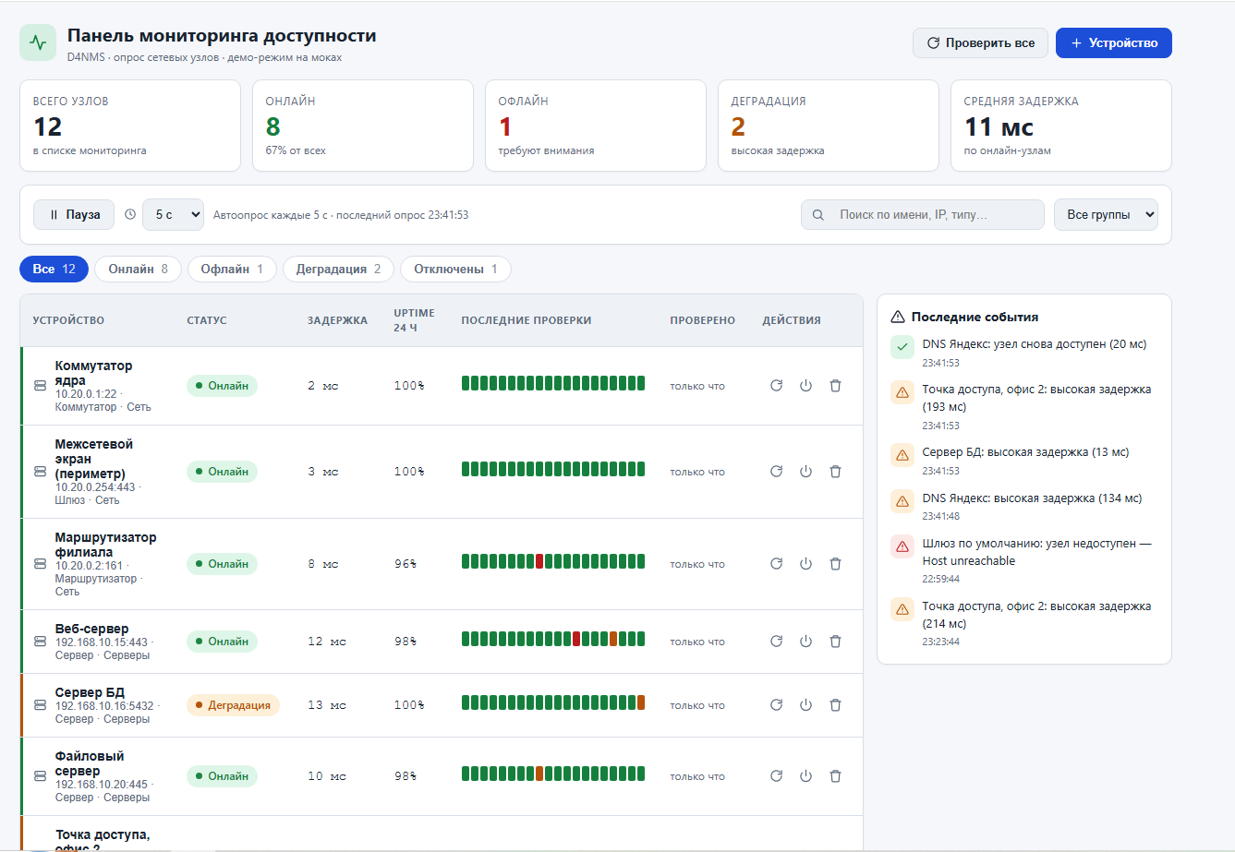
Рисунок 4 – Компоновка главного экрана панели мониторинга
Для экранов наблюдения выбрана светлая тема оформления без градиентов: она хорошо читается днём при естественном освещении рабочих мест, выигрышно выглядит при печати и проекции и соответствует принятому в D4NMS стилю. Статусы кодируются цветом и текстом одновременно: зелёный — «online», красный — «offline», янтарный — «degraded», серый — «disabled»; дублирование текстом сохраняет читаемость для пользователей с нарушениями цветовосприятия.
6.2 Просмотр данных, фильтрация и управление устройствами
Таблица устройств показывает имя, адрес с портом, тип, группу, статус с бейджем, последнюю задержку, долю успешных проверок за сутки, время последней проверки и полосу последних измерений, где каждый сегмент окрашен по результату проверки. Поиск фильтрует по имени и адресу, вкладки — по статусу, список групп — по группе устройств. Автоопрос выполняется по таймеру с выбираемым интервалом и кнопкой паузы; кнопка «Проверить все» инициирует внеочередной раунд.
Щелчок по имени устройства открывает карточку с детальным видом: текущее состояние и причина недоступности, ключевые показатели, SVG-график задержки за сутки (точки с отказом разрывают линию, что делает периоды недоступности видимыми сразу) и таблица истории проверок. Карточка устройства представлена на рисунке 5.
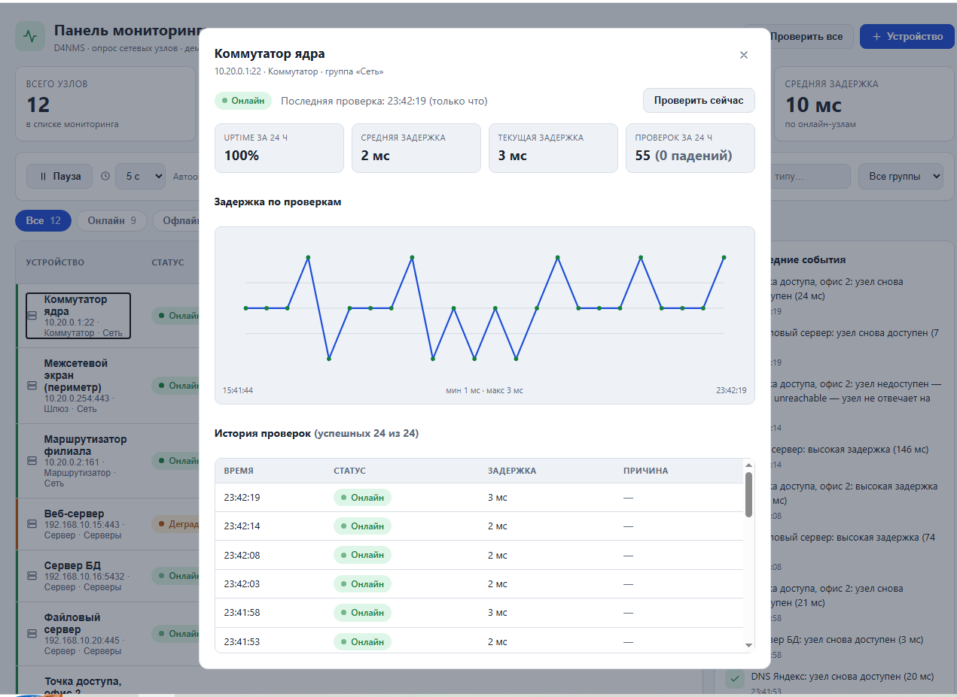
Рисунок 5 – Карточка устройства с графиком задержки
Добавление устройства выполняется в модальном окне с полями: имя, адрес, порт, тип, группа. Форма проверяет обязательность полей и диапазон порта до отправки; ошибки сервера также показываются в форме. У каждой строки таблицы доступны действия «проверить сейчас», «отключить или включить», «удалить» (с подтверждением). Все обращения интерфейса идут через стабильные маршруты API; пример ответа сервера приведён в разделе 7.
7 Тестирование и отладка приложения
7.1 Сценарии проверки и результаты
Проверка приложения выполнялась на трёх уровнях: производственная сборка с контролем типов и статическим анализом; проверка маршрутов API утилитой curl; проход пользовательских сценариев в браузере. Чек-лист проверок приведён в таблице 3.
Таблица 3 – Чек-лист функциональной проверки веб-панели
№ | Проверка | Ожидаемый результат | Итог
1 | Производственная сборка npm run build | Сборка без ошибок, проверка типов пройдена | Пройдена после исправлений
2 | Запуск сервера и открытие главной страницы | Сервер слушает порт 3000, дашборд отображается | Пройдена
3 | Запрос состояния GET /api/status | JSON со списком из 12 устройств и признаком мок-режима | Пройдена
4 | Раунд опроса POST /api/poll | У включённых узлов обновляются отметки времени проверок | Пройдена
5 | Добавление устройства с корректными данными | Код 201, устройство отображается в таблице | Пройдена
6 | Добавление устройства с пустым именем | Код 400 с текстом ошибки, список не изменяется | Пройдена
7 | Добавление устройства с портом вне диапазона | Код 400, устройство не создаётся | Пройдена
8 | Отключение устройства PATCH с enabled = false | Статус disabled, узел исключён из раундов опроса | Пройдена
9 | Удаление устройства DELETE | Код 204, устройство исчезает из списка | Пройдена
10 | Внеплановая проверка POST .../check | Возвращается результат проверки по заданному узлу | Пройдена
11 | Автообновление с интервалом 5 с | Таблица и лента обновляются без перезагрузки страницы | Пройдена
12 | Поиск и фильтры по статусу и группе | Список корректно сужается по всем трём критериям | Пройдена

Все двенадцать проверок пройдены, две из них — после устранения дефектов, описанных в подразделе 7.2. Итоговая производственная сборка завершается без ошибок и замечаний линтера.
Проверка маршрута получения состояния возвращает структуру с двенадцатью устройствами, лентой событий и признаком мок-режима. Начальный срез содержит все варианты состояний, что подтверждает корректность демонстрационного набора. Фрагмент ответа API представлен на рисунке 6.
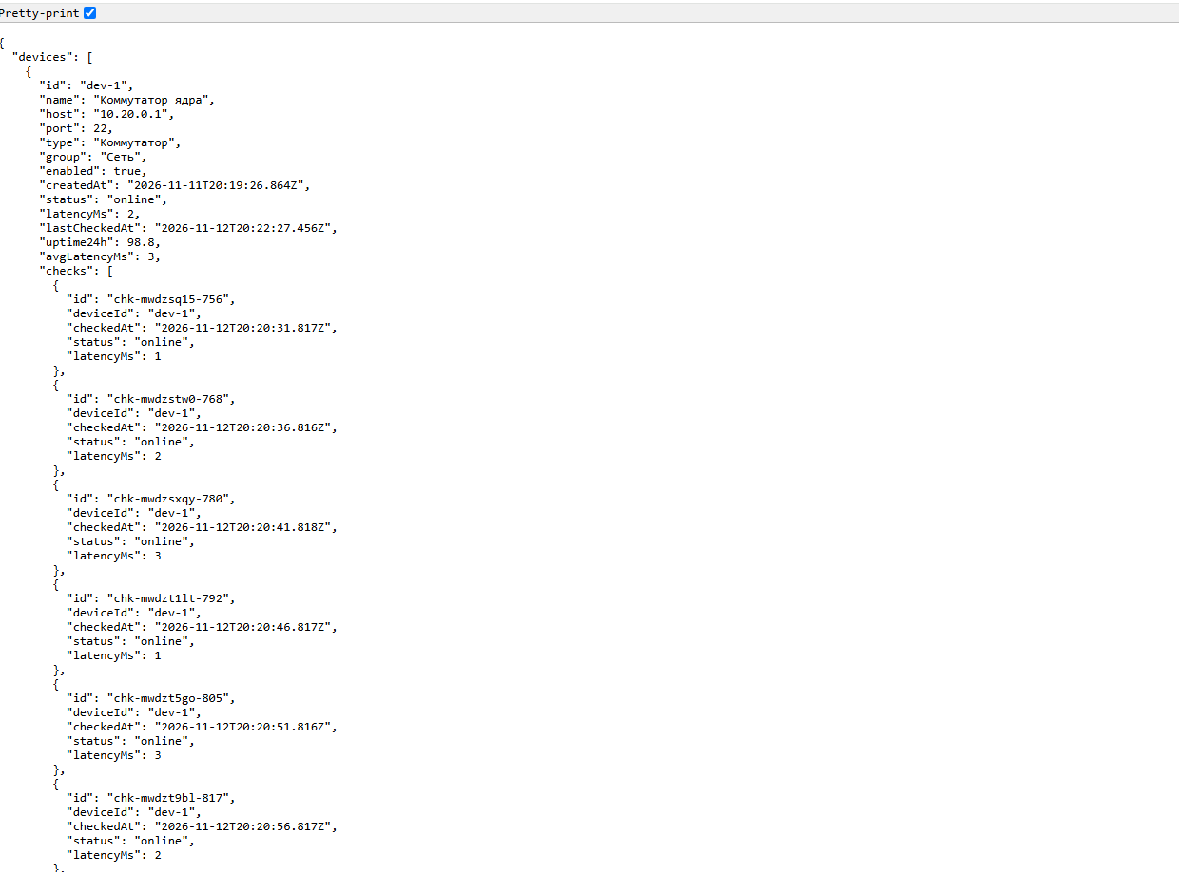
Рисунок 6 – Фрагмент ответа маршрута получения состояния
7.2 Анализ ошибок и обработка исключительных ситуаций
В ходе проверки три дефекта были выявлены и устранены. Дефекты оформлены баг-репортами по форме, принятой в отделе; сводка приведена в таблице 4.
Таблица 4 – Баг-репорты по результатам тестирования
Код | Этап обнаружения | Сущность дефекта | Решение | Статус
BR-01 | Сборка | В расчёте средней задержки главной страницы в цепочке обработки массива встречалось обращение к несуществующему идентификатору; компилятор TypeScript остановил сборку с ошибкой типа | Цепочка переписана: сначала отбор устройств в нужном статусе, затем выбор значения задержки | Исправлен
BR-02 | Сборка | Функция имитации проверки объявлена с несовместимым типом возврата: статус был объединён со структурой результата операцией пересечения типов | Введён самостоятельный интерфейс результата SimResult с полями статуса, задержки и причины | Исправлен
BR-03 | Проверка API | При добавлении устройства строковые поля сохранялись с краевыми пробелами, а проверка порта принимала дробные значения | Добавлена обрезка строк и строгая проверка порта на целое число от 1 до 65535 | Исправлен

Характерно, что дефекты BR-01 и BR-02 перехвачены компилятором до выполнения программы — это иллюстрирует практическую ценность строгой типизации: рассогласования, которые в динамическом коде проявились бы сбоями во время работы, обнаружены на этапе сборки. Дефект BR-03 относится к классу «доверия к пользовательскому вводу» и устранён серверной валидацией.
К известным ограничениям, не являющимся дефектами, относятся: сброс демонстрационной истории при перезапуске сервера и обновление данных только по запросу клиента. Оба ограничения согласованы как границы мок-версии и закрываются планом развития из раздела 9.
8 Инспектирование компонентов программного обеспечения
8.1 Проверка структуры и стандартов кодирования
Инспектирование проводилось по внутреннему списку правил отдела: строгий режим TypeScript без неявных any; именование функций и переменных в стиле camelCase, компонентов — PascalCase, файлов — kebab-case; директивой использования клиентского режима помечаются только компоненты с состоянием; предельные значения (пороги, интервалы, объёмы лент) вынесены в константы; дублирование логики недопустимо.
Структура проекта соответствует соглашениям Next.js: маршруты — в src/app/api, страница и общие стили — в src/app, переиспользуемые компоненты — в src/components, доменная логика — в src/lib. Инспектирование подтвердило: типы едины для клиента и сервера; компоненты не содержат запросов к сети напрямую, а работают через единый модуль доступа; линтер при сборке замечаний не выдаёт. Отдельно проверены обработка пустых состояний (нет устройств, нет истории) и поведение интерфейса при недоступном сервере.
Зафиксировано одно замечание по форме: часть служебных комментариев в коде ведётся на русском языке, тогда как в других модулях продукта принят английский. Для учебной поставки это допустимо, при включении модуля в основную кодовую базу комментарии приводятся к корпоративному стилю.
8.2 Направления устранения выявленных недостатков
Приоритет технического плана — замена мок-движка на реальный опрос: TCP-соединение через модуль net платформы Node.js с тайм-аутом две секунды и классификацией ошибок (истечение тайм-аута, отказ в соединении, ошибка разрешения имени, недоступность сети). Сигнатуры функций движка при этом не изменяются.
Второе направление — перенос состояния из памяти процесса в базу данных SQLite с таблицами устройств и проверок; это снимет ограничение на перезапуск и позволит накапливать историю дольше суток. Третье направление — серверный планировщик опроса вместо таймера в браузере, чтобы опрос продолжался при закрытой странице. Четвёртое — добавление автоматических тестов маршрутов API (например, на Vitest) и включение их в контроль сборки. Все изменения должны выполняться малыми шагами через отдельные ветки и pull request с регрессионной проверкой.
9 Техническое сопровождение программы
9.1 Развёртывание и эксплуатационный запуск
Развёртывание начинается с клонирования репозитория и установки зависимостей командой npm install. Затем выполняется производственная сборка npm run build и запуск npm start; по умолчанию сервер принимает соединения на порту 3000. Для работы внутри локальной сети сервер запускается с привязкой ко всем сетевым интерфейсам. Проверка готовности — запрос к маршруту получения состояния и открытие главной страницы в браузере.
Эксплуатационные журналы в текущей версии — это стандартный вывод сервера Next.js: сведения о запросах, ошибках компиляции и выполнения. Для длительной работы процесс размещается под управлением менеджера процессов (например, PM2 или systemd). Инструкция по запуску зафиксирована в файле README репозитория и проверена на чистой установке.
9.2 Обновление, резервное копирование и работа с замечаниями
Обновление выполняется получением новой версии из репозитория командой git pull, переустановкой зависимостей при их изменении и повторной сборкой; затем процесс перезапускается. Поскольку состояние первой версии демонстрационное, его потеря при перезапуске допустима; после внедрения базы данных перед обновлением будет выполняться копия файла базы и конфигурации.
Исходный код, история изменений и документация хранятся в репозитории GitHub, что уже обеспечивает резервное копирование разработки: любая версия восстанавливается по идентификатору коммита или тегу. Замечания пользователей регистрируются как задачи (issues) в репозитории с указанием версии приложения, шагов воспроизведения и ожидаемого результата; исправление закрывается pull request со ссылкой на задачу.
Заключение
В ходе производственной практики ПП.02.01 в Брянском филиале ООО «Д4 ТЕХНОЛОГИИ» разработана веб-панель мониторинга доступности сетевых узлов для системы D4NMS и оформлены сопровождающие её материалы.
Выполнены все задания перечня: изучены структура предприятия и процесс разработки ПО (раздел 1); проведён предпроектный анализ и постановка задачи (раздел 2); подготовлено техническое задание по ГОСТ 19.201-78 (раздел 3); спроектирована и реализована серверная часть и маршруты API (раздел 4); применены инструментальные средства Next.js, TypeScript, Git и GitHub (раздел 5); построен интерфейс пользователя с автоматическим обновлением (раздел 6); выполнены тестирование по чек-листу, отладка и устранение трёх дефектов (раздел 7); проведено инспектирование кода по стандартам отдела (раздел 8); описан порядок развёртывания и сопровождения (раздел 9).
Приложение работоспособно: производственная сборка проходит без ошибок, все двенадцать пунктов чек-листа подтверждены, пользовательские сценарии выполняются в мок-режиме. Исходный код опубликован в репозитории GitHub, изменения оформлены и влиты через pull request.
Направления дальнейшего развития зафиксированы как технический план: замена мок-движка реальным сетевым опросом, перенос состояния в базу данных, серверный планировщик и автоматические тесты API. Практические навыки проектирования, разработки, тестирования и сопровождения программного обеспечения, предусмотренные программой практики, получены и закреплены в полном объёме.
Список использованных источников
Список оформлен по ГОСТ Р 7.0.100-2018 [2] и включает нормативные документы, дополнительные источники и интернет-ресурсы, использованные при выполнении работ.
1. ГОСТ Р 2.105-2019. Единая система конструкторской документации. Общие требования к текстовым документам. — М. : Стандартинформ, 2019.
2. ГОСТ Р 7.0.100-2018. Библиографическая запись. Библиографическое описание. Общие требования и правила составления. — М. : Стандартинформ, 2018.
3. ГОСТ 19.201-78. ЕСПД. Техническое задание. Требования к содержанию и оформлению. — М. : Стандартинформ, 2010.
4. Cherny, B. Programming TypeScript: Making Your JavaScript Applications Scale / B. Cherny. — Sebastopol : O’Reilly Media, 2019. — 324 p. — ISBN 978-1-4920-3765-1.
5. Banks, A. Learning React: Modern Patterns for Developing React Apps / A. Banks, E. Porcello. — 2nd ed. — Sebastopol : O’Reilly Media, 2020. — 310 p. — ISBN 978-1-4920-5172-5.
6. Freeman, A. Essential TypeScript 4: From Beginner to Pro / A. Freeman. — 2nd ed. — New York : Apress, 2021. — 608 p. — ISBN 978-1-4842-7010-3.
7. Flanagan, D. JavaScript: The Definitive Guide / D. Flanagan. — 7th ed. — Sebastopol : O’Reilly Media, 2020. — 706 p. — ISBN 978-1-4919-5202-3.
8. Официальная документация фреймворка Next.js [Электронный ресурс]. URL: https://nextjs.org/docs (дата обращения 12.11.2026).
9. Официальная документация библиотеки React [Электронный ресурс]. URL: https://react.dev (дата обращения 11.11.2026).
10. Справочное руководство по языку TypeScript [Электронный ресурс]. URL: https://www.typescriptlang.org/docs (дата обращения 10.11.2026).
11. Документация платформы Node.js [Электронный ресурс]. URL: https://nodejs.org/en/docs (дата обращения 12.11.2026).
12. MDN Web Docs. Fetch API [Электронный ресурс]. URL: https://developer.mozilla.org/ru/docs/Web/API/Fetch_API (дата обращения 11.11.2026).
13. Документация Git и платформы GitHub [Электронный ресурс]. URL: https://docs.github.com (дата обращения 13.11.2026).
14. RFC 792. Internet Control Message Protocol [Электронный ресурс]. URL: https://www.rfc-editor.org/rfc/rfc792 (дата обращения 05.11.2026).
15. Документация менеджера пакетов npm [Электронный ресурс]. URL: https://docs.npmjs.com (дата обращения 09.11.2026).
Приложение А
Презентация

Слайд 1 – Титульный лист: тема, база практики, исполнитель
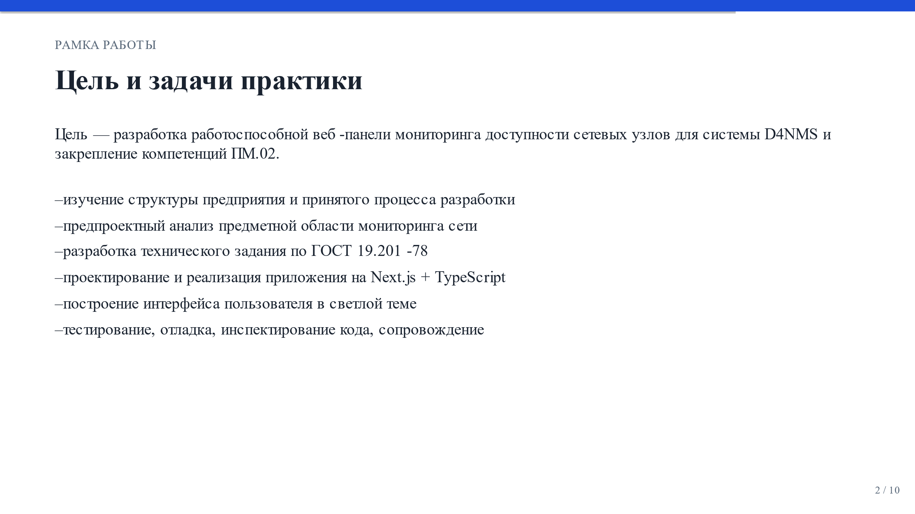
Слайд 2 – Цель и задачи производственной практики
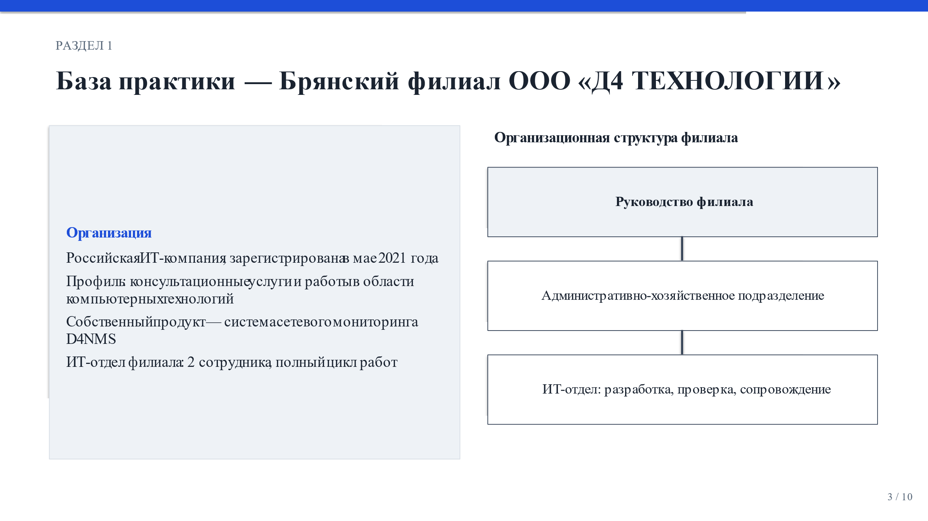
Слайд 3 – Анализ структуры Брянского филиала ООО «Д4 ТЕХНОЛОГИИ»
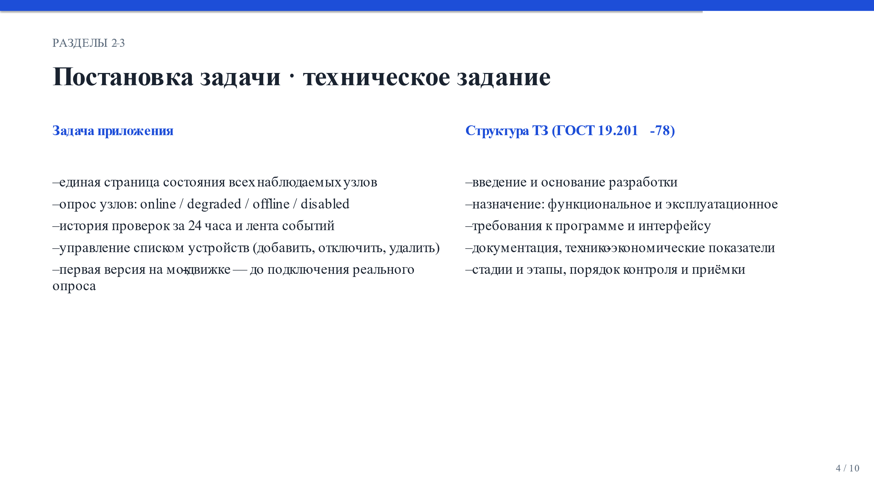
Слайд 4 – Постановка задачи и требования технического задания
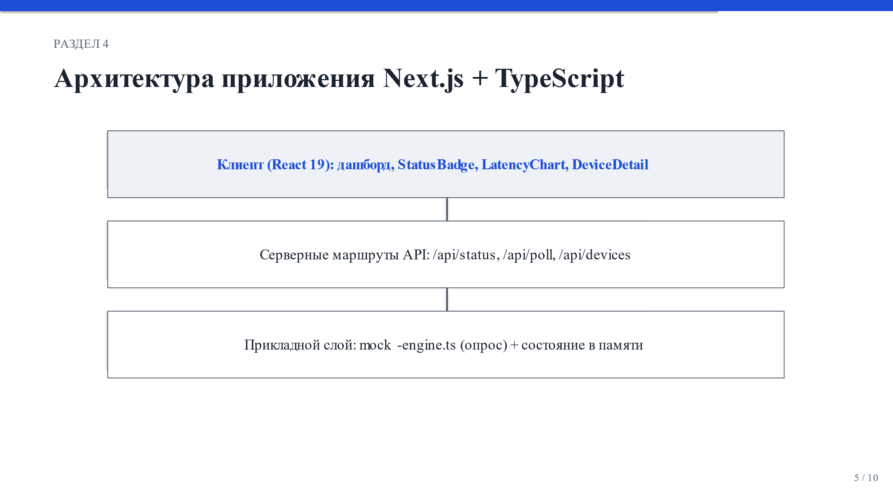
Слайд 5 – Архитектура веб-панели: клиент, маршруты API, движок опроса

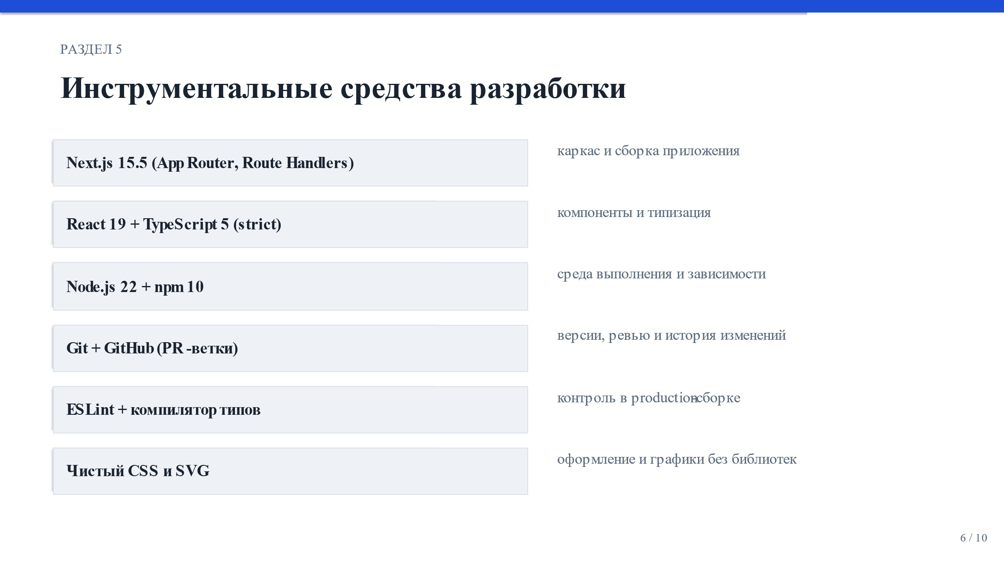
Слайд 6 – Технологии и инструментальные средства разработки

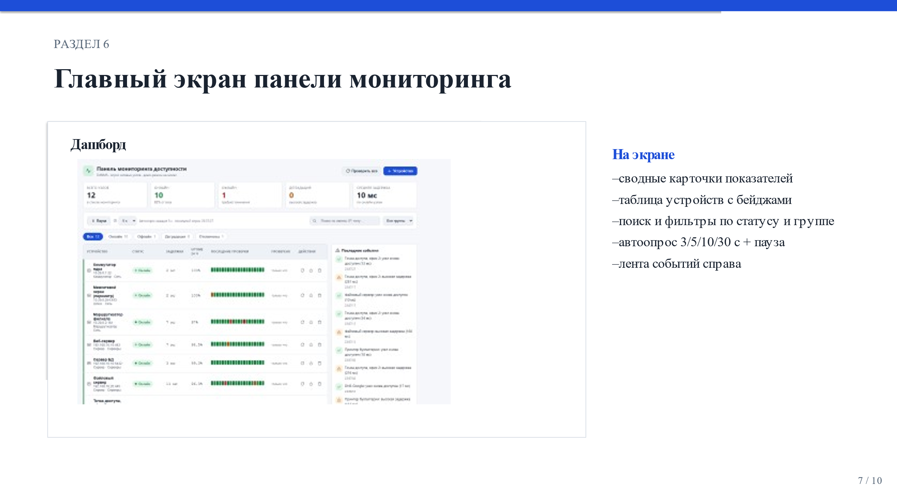
Слайд 7 – Главный экран панели мониторинга
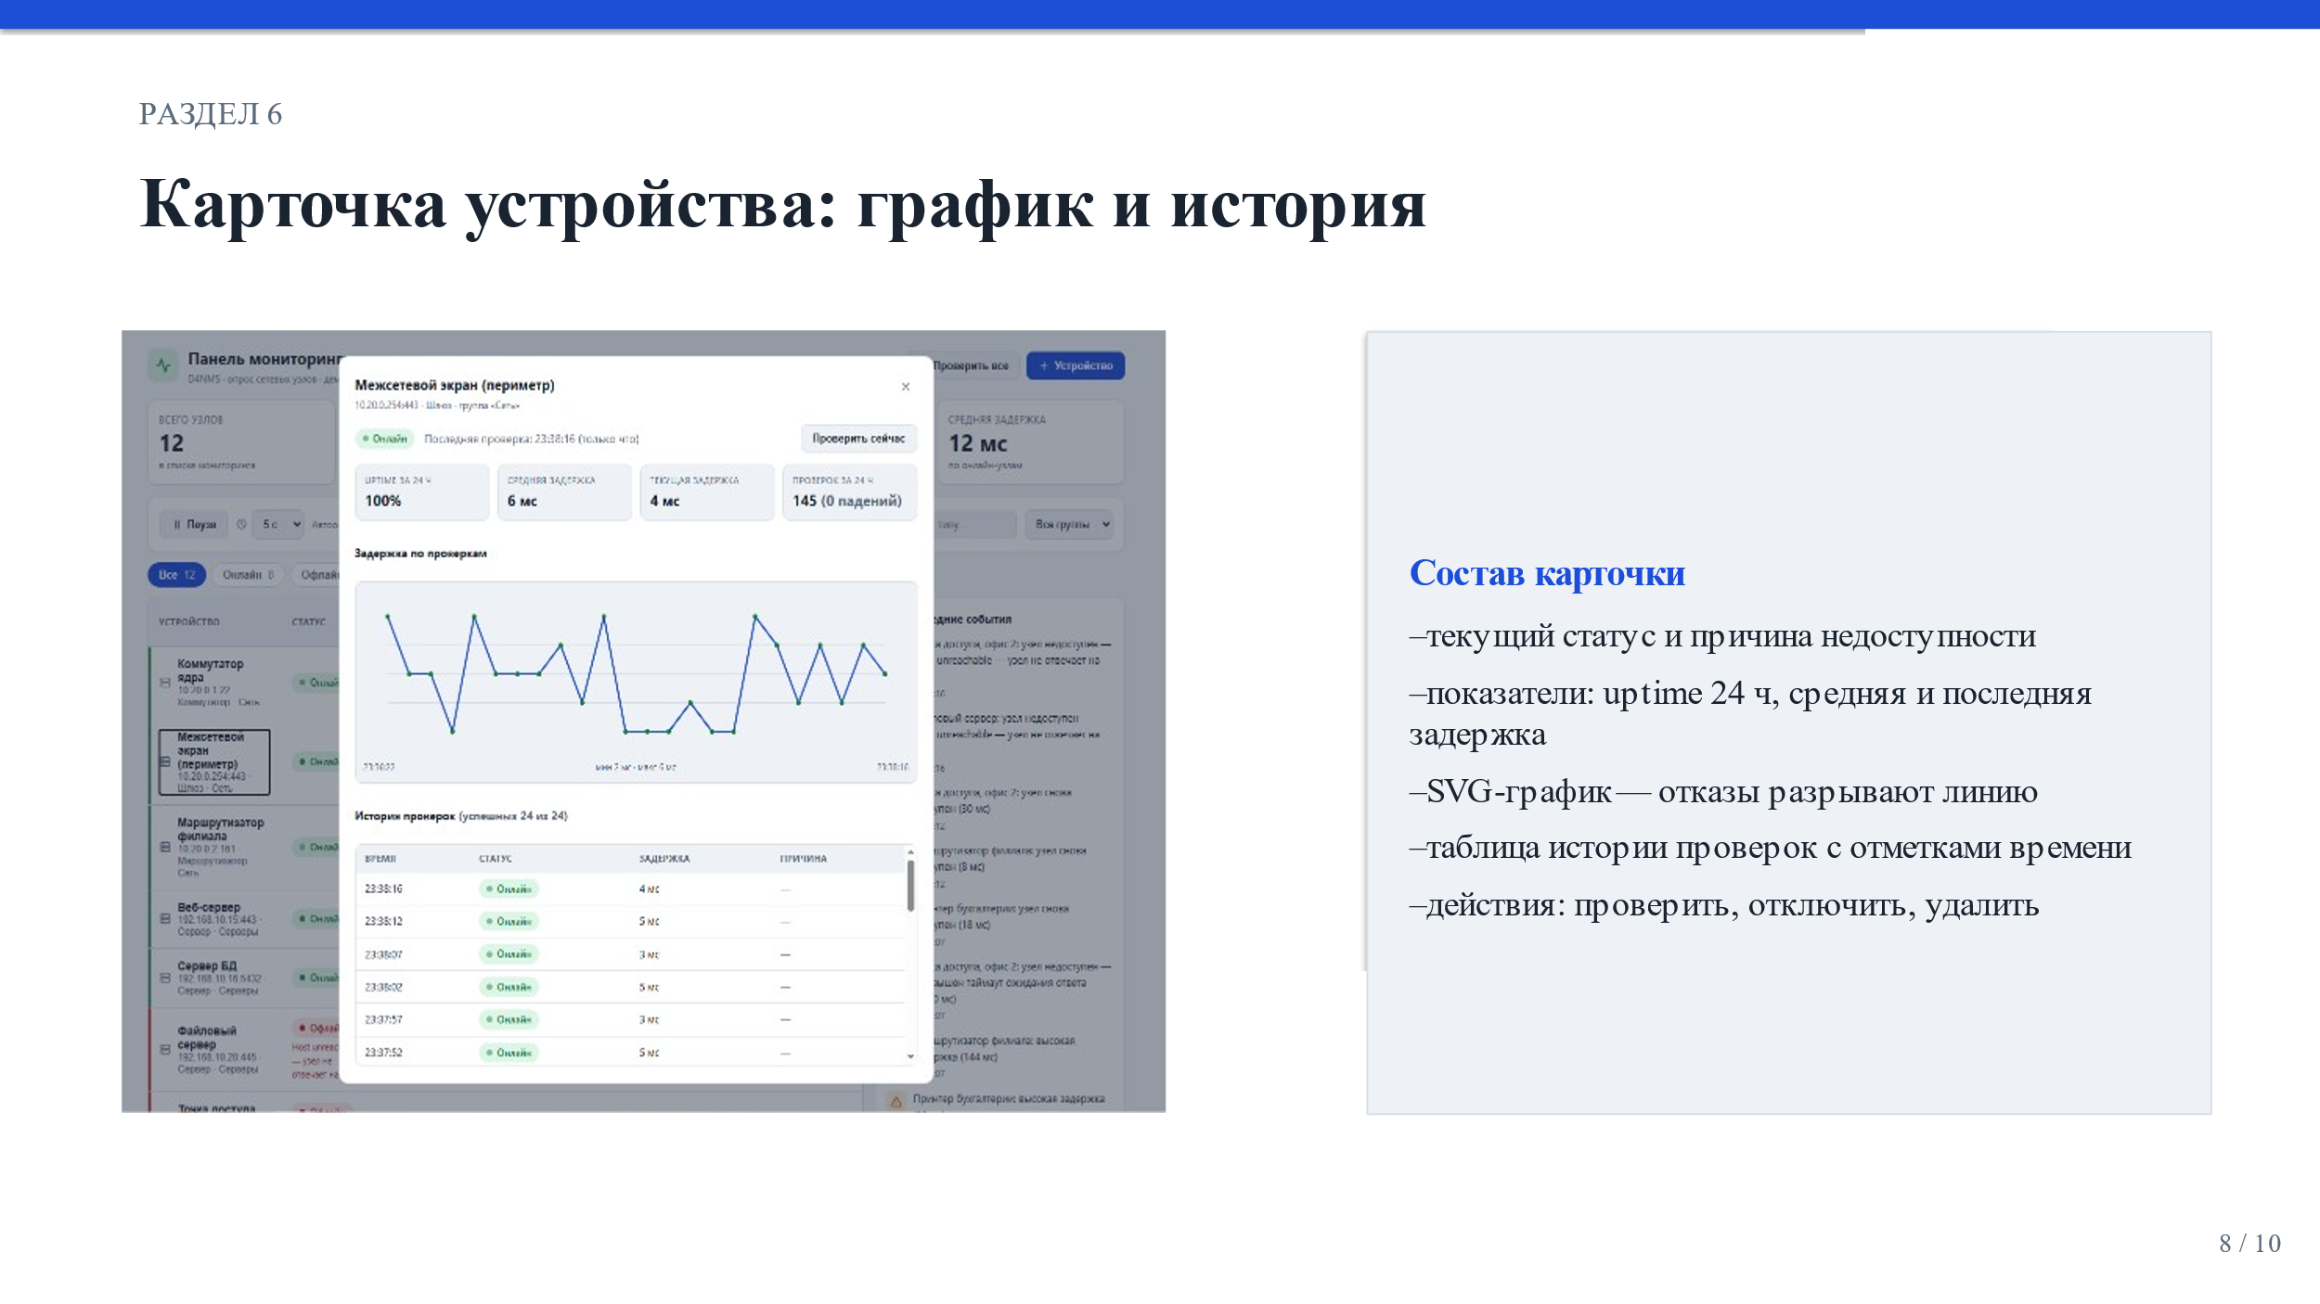
Слайд 8 – Карточка устройства и история проверок
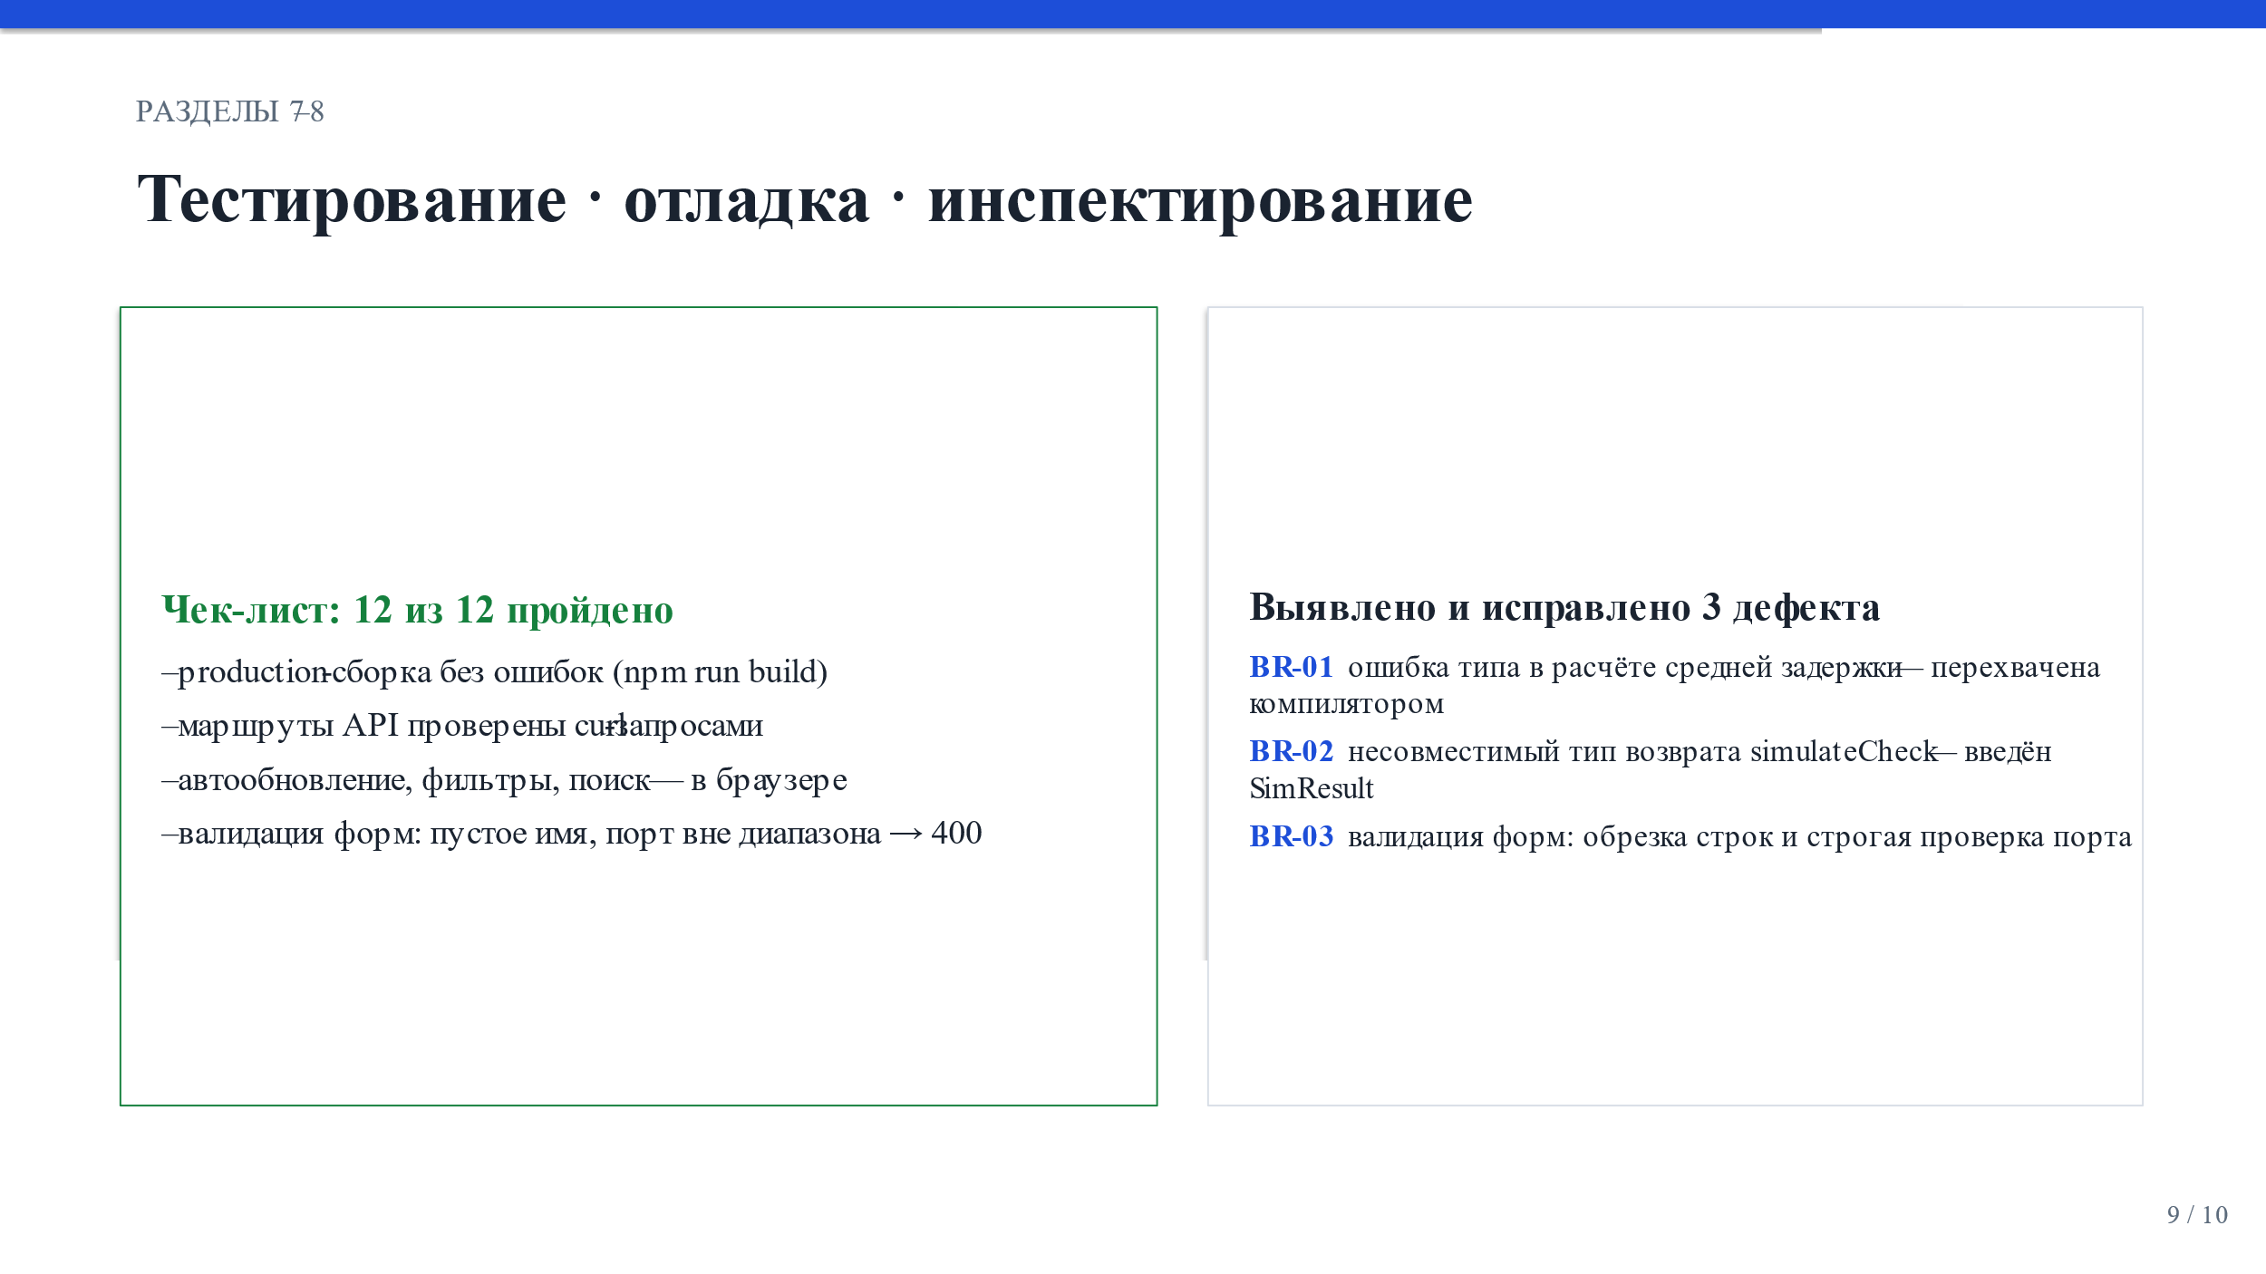
Слайд 9 – Тестирование: чек-лист, результаты сборки, баг-репорты
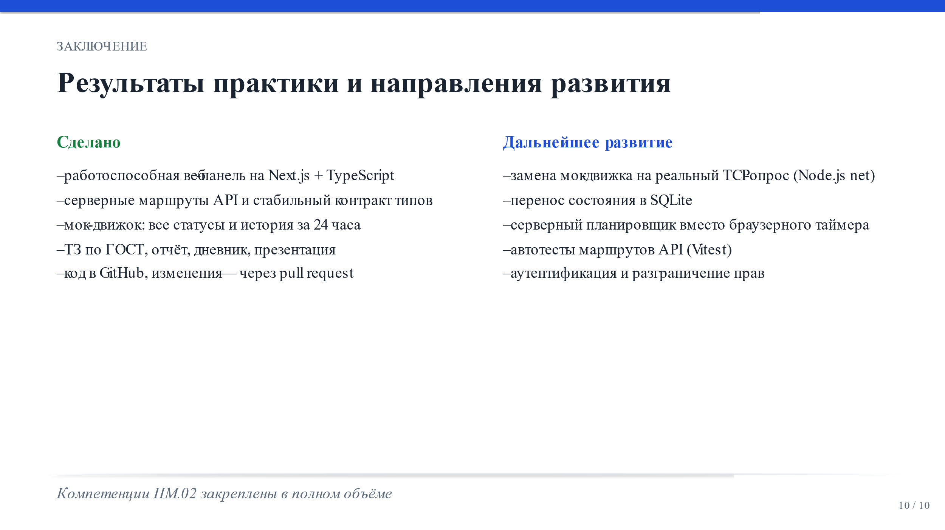
Слайд 10 – Результаты практики и направления развития

Приложение Б
Фрагменты исходного кода
Листинги соответствуют состоянию приложения в репозитории GitHub на момент сдачи отчёта. Приведены доменные типы, модуль имитации опроса, серверный маршрут, автоопрос интерфейса и построение графика задержки.
Листинг Б.1 – Доменные типы как контракт клиента и сервера (файл src/lib/types.ts, фрагмент)
/** Статус узла на текущий момент */
export type DeviceStatus = "online" | "offline" | "degraded" | "disabled";

export interface CheckResult {
id: string;
deviceId: string;
checkedAt: string;
status: CheckStatus;
/** Задержка ответа в мс, null — если ответа не было */
latencyMs: number | null;
/** Причина недоступности (для offline) */
reason?: string;
}

/** Устройство + вычисленная статистика — то, что отдаёт GET /api/status */
export interface DeviceSnapshot extends Device {
status: DeviceStatus;
latencyMs: number | null;
lastCheckedAt: string | null;
uptime24h: number;
avgLatencyMs: number | null;
checks: CheckResult[];
}

export interface StatusResponse {
devices: DeviceSnapshot[];
events: MonitorEvent[];
serverTime: string;
/** true — данные сгенерированы моком */
mock: boolean;
}

Листинг Б.2 – Симуляция одной проверки мок-движком (файл src/lib/mock-engine.ts, фрагмент)
interface SimResult {
status: CheckStatus;
latencyMs: number | null;
reason?: string;
}

function simulateCheck(profile: DeviceProfile, rng: () => number): SimResult {
const now = Date.now();
if (profile.downUntil && now < profile.downUntil) {
return {
status: "offline",
latencyMs: null,
reason: OFFLINE_REASONS[Math.floor(rng() * OFFLINE_REASONS.length)],
};
}
const roll = rng();
if (roll < profile.failureRate) {
return {
status: "offline",
latencyMs: null,
reason: OFFLINE_REASONS[Math.floor(rng() * OFFLINE_REASONS.length)],
};
}
if (roll < profile.failureRate + profile.degradedRate) {
const latency =
Math.round(profile.baseLatencyMs + profile.jitterMs * 8 + rng() * 120);
return { status: "degraded", latencyMs: latency };
}
const latency = Math.max(
1,
Math.round(profile.baseLatencyMs + (rng() - 0.5) * 2 * profile.jitterMs),
);
return { status: "online", latencyMs: latency };
}

Листинг Б.3 – Маршрут раунда опроса (файл src/app/api/poll/route.ts)
import { NextResponse } from "next/server";
import { pollAll } from "@/lib/mock-engine";

export const dynamic = "force-dynamic";

/**
* POST /api/poll — выполнить раунд опроса всех включённых узлов
* и вернуть обновлённый снимок. Клиент вызывает этот роут по таймеру
* (интервал автообновления) и по кнопке «Проверить все».
*/
export async function POST() {
return NextResponse.json(pollAll());
}

Листинг Б.4 – Автоматический опрос по таймеру на клиенте (файл src/app/page.tsx, фрагмент)
const poll = useCallback(async () => {
setPolling(true);
try {
const res = await api<StatusResponse>("/api/poll", { method: "POST" });
setData(res);
} finally {
setPolling(false);
}
}, []);

// Перезапускаем таймер при смене интервала или паузы
useEffect(() => {
if (timerRef.current) clearInterval(timerRef.current);
if (paused) return;
timerRef.current = setInterval(() => void poll(), intervalSec * 1000);
return () => {
if (timerRef.current) clearInterval(timerRef.current);
};
}, [paused, intervalSec, poll]);

Листинг Б.5 – Построение линии графика задержки с разрывами при отказах (файл src/components/LatencyChart.tsx, фрагмент)
let path = "";
let pen = false;
const points: { cx: number; cy: number; status: string }[] = [];
checks.forEach((c, i) => {
if (c.latencyMs === null) {
pen = false; // отказ — линия обрывается
return;
}
const cmd = pen ? "L" : "M";
path += `${cmd}${x(i).toFixed(1)},${y(c.latencyMs).toFixed(1)} `;
pen = true;
points.push({ cx: x(i), cy: y(c.latencyMs), status: c.status });
});
return { path, points, maxMs, minMs };

